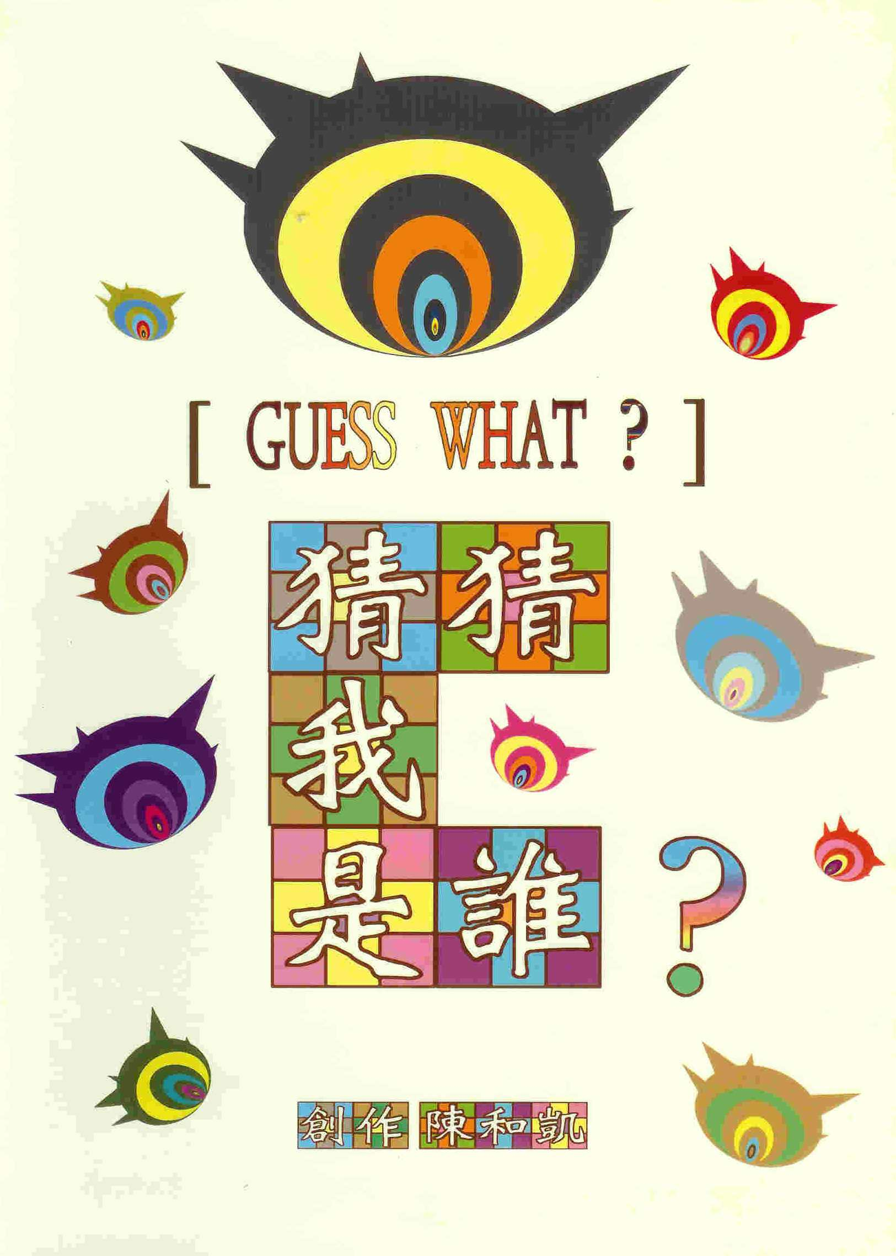
猜猜我是誰
作者： 陳和凱著
出版社： 上堤文化
創意與邏輯思考的開發學習，是孩子們成長中最重要的思想養料。創意的水平式開展與邏輯推理的垂直式進程，這些學習內容如果交叉運作，套用得當，必然使孩子們的學習生動活潑，有趣得多。
錯覺藝術（OPTICAL ILLUSION）在視覺藝術心理學上，一直有它特別的創意吸引力，吸引著每個時代的藝術家，參與創造開發。本書以錯覺藝術中，平面圖案“形”的再定義出發，讓孩子們以跳躍式的思維，觀察、思考物體相同相異處，利用紙張的折頁，製造各種形狀上的近接性變化趣味，每一翻頁，我們都看到奇妙、可愛、趣味橫生的動物跳出頁面，“猜猜我是誰”可不是人人都容易猜中的簡單猜謎喔。小朋友或許一開始無法確知物象變化的邏輯，融入書中所變的把戲，但相信看了幾頁後，一定愛不釋手，再三翻閱。除了起始帶入的形狀猜謎遊戲，還有更多創意插畫中帶來的美感經驗。
省躬閱讀年二部曲~~省躬閱讀列車『第101書廂』好書推薦

